**Vonkje van Hoop bij zondag 4 mei 2025**

**Over een andere boeg**

Terug in Galilea, hadden de leerlingen

hun oude leven weer opgenomen.

Petrus en zijn vrienden

trokken dus naar het meer

en gingen vissen.

Op een ochtend

* na een nachtje vruchteloos vissen –

stond er een vreemde kerel hen op te wachten.

Hij vroeg of ze misschien een stukje vis hadden.

Ze moesten Hem helaas teleurstellen.

“Gooi het net eens over de andere boeg”, zei Hij.

Tegen beter weten in, deden ze wat Hij vroeg.

Met groot succes deze keer.

“Het is de Heer”, zei Johannes.

Dan begon het hun stilaan te dagen.

Petrus haastte zich aan land,

de anderen volgden.

Op een houtskoolvuur

had Jezus vis en brood voor hen geroosterd.

Hij deelde ze uit

en ze aten samen

zoals ze tevoren zo dikwijls gedaan hadden.

Ooit had Jezus gezegd:

“Ik zal jullie vissers van mensen maken.”

Was dat de voorbode

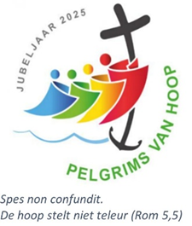van hun nieuwe zending na zijn dood?

Een nieuwe ochtend,

een nieuw begin.

Door Jezus zelf gezonden,

met Petrus voorop.

*Luc Beeldens*